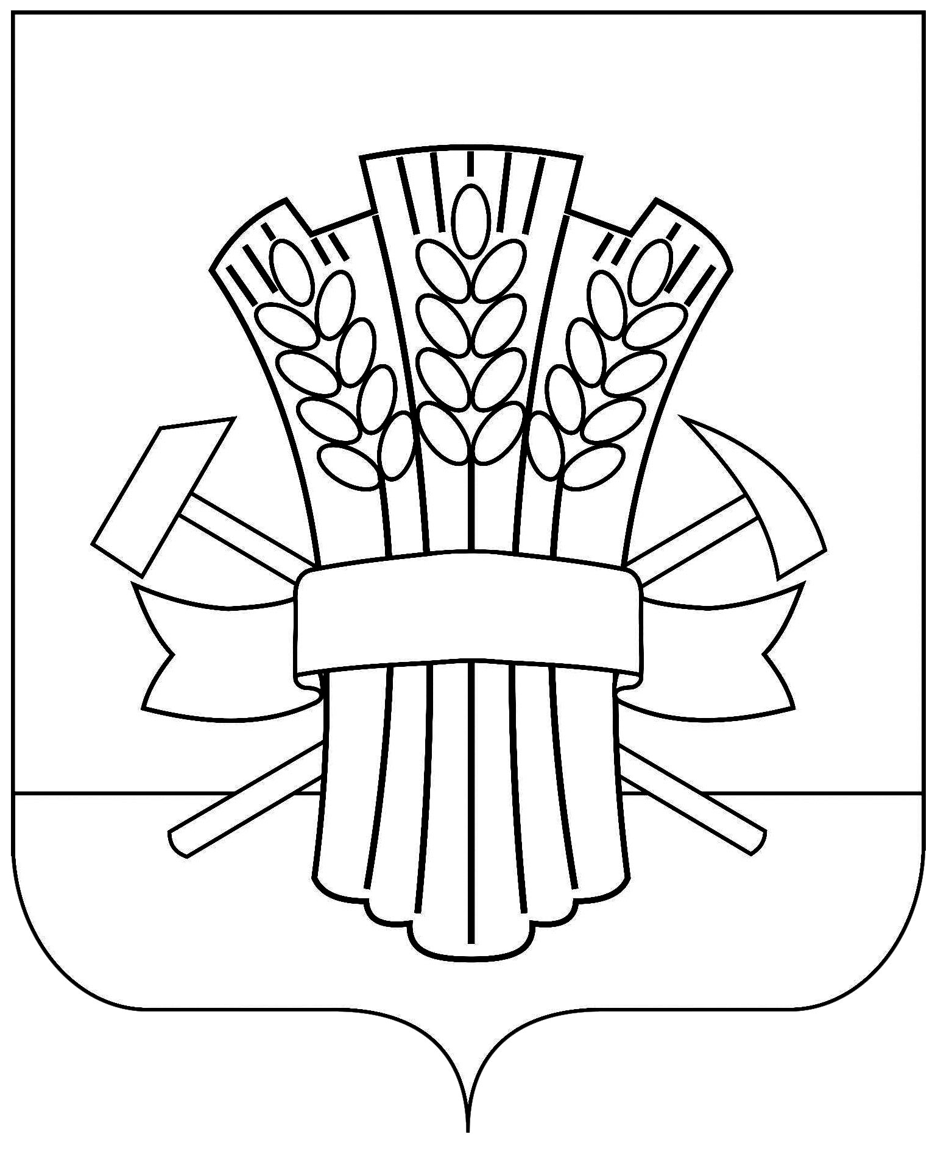

СОВЕТ
МОСКАЛЕНСКОГО МУНИЦИПАЛЬНОГО РАЙОНА
ОМСКОЙ ОБЛАСТИ

РЕШЕНИЕ

30.06. 2021 № 73

О внесении изменений в решение Совета Москаленского муниципального района от 23.12.2020 № 91 «О бюджете Москаленского муниципального района на 2021 год и на плановый период 2022 и 2023 годов»

В соответствии с Бюджетным кодексом Российской Федерации, Федеральным законом от 06.10.2003 № 131-ФЗ «Об общих принципах организации местного самоуправления в Российской Федерации», руководствуясь Уставом Москаленского муниципального района, Совет Москаленского муниципального района Омской области РЕШИЛ:

1. Внести в решение Совета Москаленского муниципального района Омской области от 23.12.2020 № 91 «О бюджете Москаленского муниципального района на 2021 год и на плановый период 2022 и 2023 годов» следующие изменения:
1.1. В статье 1 в пункте 1:
- в подпункте 1 цифру «806027370,25» заменить на цифру «806963416,27»;
- в подпункте 2 цифру «806890335,61» заменить на цифру «807826381,63».
1.2. В статье 3:
1) в пункте 1 цифру «14977730,63» заменить на цифру «15117332,00»;

1.3. В статье 6:
1) в пункте 1:
- в подпункте 1 цифру «648267290,20» заменить на цифру «649203336,22»;
- в подпункте 2 цифру «57075243,13» заменить на цифру «57075743,13».
2) в пункте 3:
- в абзаце первом цифру «18255820,13» заменить на цифру «18256320,13».
1.4. Приложение № 1 «Перечень главных администраторов доходов районного бюджета и закрепляемые за ними виды (подвиды) доходов районного бюджета на 2021 год и на плановый период 2022 и 2023 годов изложить в редакции согласно приложению № 1 к настоящему решению.
1.5. Приложение № 3 «Безвозмездные поступления в районный бюджет на 2021 год и на плановый период 2022 и 2023 годов» изложить в редакции согласно приложению № 2 к настоящему решению.
1.6. Приложение № 4 «Распределение бюджетных ассигнований районного бюджета по разделам и подразделам классификации расходов бюджетов на 2021 год и на плановый период 2022 и 2023 годов» изложить в редакции согласно приложению № 3 к настоящему решению.
1.7. Приложение № 5 «Ведомственная структура расходов районного бюджета на 2021 год и на плановый период 2022 и 2023 годов» изложить в редакции согласно приложению № 4 к настоящему решению.
1.8. Приложение № 6 «Распределение бюджетных ассигнований районного бюджета по целевым статьям (муниципальным программам и непрограммным направлениям деятельности), группам и подгруппам видов расходов классификации расходов бюджетов на 2021 год и на плановый период 2022 и 2023 годов» изложить в редакции согласно приложению № 5 к настоящему решению.
1.9. Приложение № 7.1 «Адресная инвестиционная программа Москаленского муниципального района на 2021 год и на плановый период 2022 и 2023 годов» изложить в редакции согласно приложению № 6 к настоящему решению.
1.10. Приложение № 9 «Распределение иных межбюджетных трансфертов бюджетам поселений на 2021 год и на плановый период 2022 и 2023 годов» изложить в редакции согласно приложению № 7 к настоящему решению.
1.11. Приложение № 11 «Источники финансирования дефицита районного бюджета на 2021 год и на плановый период 2022 и 2023 годов» изложить в редакции согласно приложению № 8 к настоящему решению.
2. Опубликовать настоящее решение в источниках официального опубликования.
3. Контроль за исполнением настоящего решения возложить на комиссию по финансово-экономическим вопросам (Выходцев Д.В.)

Глава Москаленского
муниципального района А.В. Ряполов

Председатель Совета
Москаленского муниципального района Е.Ю. Наумович

Согласовано:
Прошивалко Д.В.
Пащина Д.В.

